**《指向深度学习的语文“容·智”课堂实践研究》教师问卷报告**

**一、调查内容：**

1. 《指向深度学习的语文“容·智”课堂实践研究》课题研究前期问卷调查。

2. 《指向深度学习的语文“容·智”课堂实践研究》课题研究后期问卷调查。

**二、调查目的：**

1. 课题研究前期，结合课题研究方向，是否需要深度教学及哪些方面更需要实施深度教学入手，确定了深度教学应该从哪些方面去引导老师的教育理念。

2. 课题研究后期，通过理论学习和实践研究，了解教师对语文“容·智”课堂的认识、日常教学实践活动的优化、深度教学等情况，来明晰课题研究成果的有效性。

**三、调查对象：**

本次调查对象是参与课题研究的全体教师。

教师基本信息：本次参与问卷的教师共19人，均全程参与此次课题研究，填写了课题研究前期、后期问卷两份，提交有效问卷共38份。

**四、调查结果：**

（一）从课题研究前期问卷调查结果看出：

1. 缺乏一定的理论基础。

“您了解深度学习的现实意义吗”这一问题的回收发现，“十分了解”的只有36.84%，多数教师对于深度学习只是浅尝辄止，抑或是知之甚少，不能深入了深度学习对当下语文教学实践的现实指导意义。同时，在“您了解初中语文部编教材的编排体例、单元结构”的问卷调查中，有半数以上的教师对部编教材编写的指导思想、编写体例、选文等缺乏深入理解，在实际教学中无法真正体现新教材的实践价值。

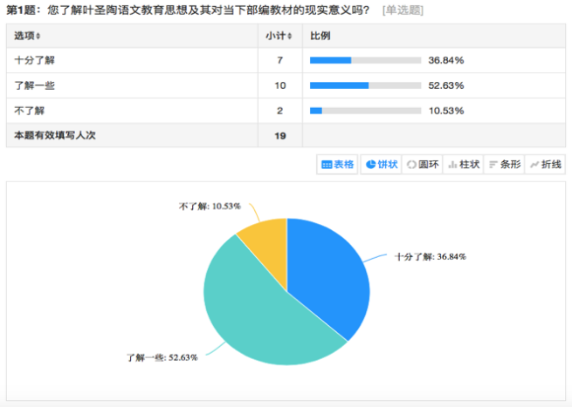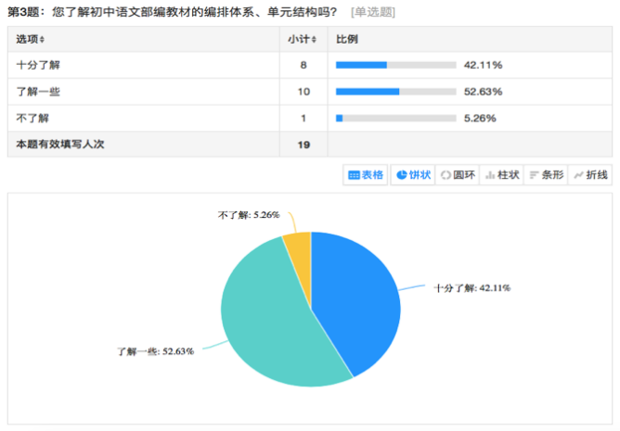

2. 缺乏一定的实践能力。

“您在教学实践中是否能合理运用深度学习指导教学实践”这一问题的回收发现，有9位教师能经常性、熟练地将理论运用于实践，10位教师因了解不深入而无法恰如其分地将它运用于自己的教学实践中。

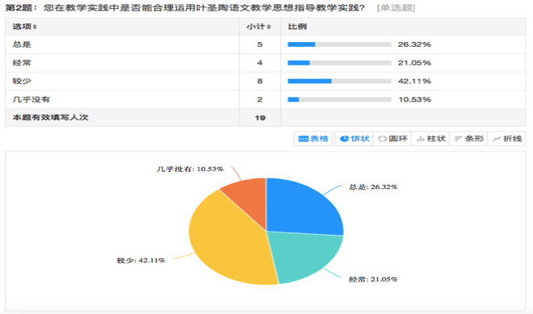

3. 课堂教学模式较单一。

在“‘容·智’课堂改革中，您在日常教学中常常采用怎样的教学模式”的问卷回收中发现，绝大多数老师仍然停留在传统的单篇教学和综合性学习活动课的实施开展，对部编教材所提出的“单元整合教学”、“整本书阅读教学”、“群文阅读教学”等创新教学模式尝试较少。此外，仍有部分教师很少能创设真实情境、设计活动任务来展开课堂教学，激发学生的学习兴趣，从而达到教学目标，导致语文课脱离生活，学生兴趣不浓郁。

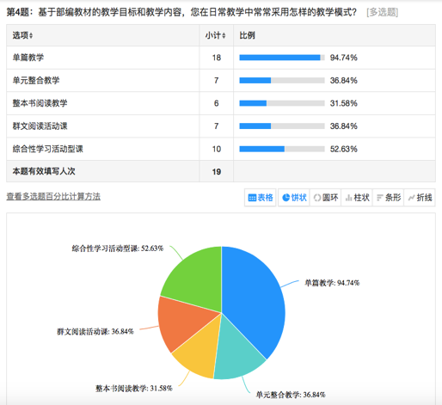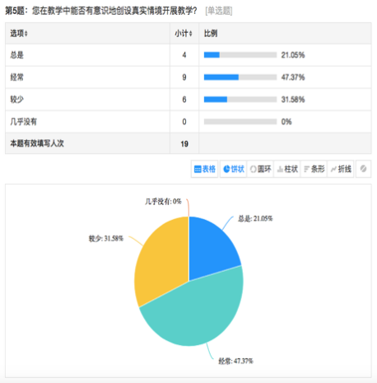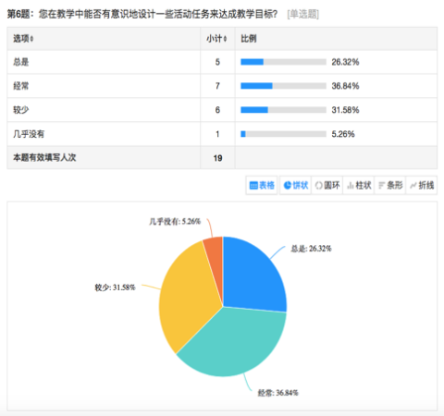

4. 评价学生方式不全面。

“您在教学中常常采用怎样的方式来评价学生“这一问题的回收发现，大多老师侧重于通过课内外作业、口头测验、书面测验、课堂观察等方式来评价学生，评价趋于及时、短期，有一定的局限性，缺乏对学生的全面评价和长期的跟踪观察。

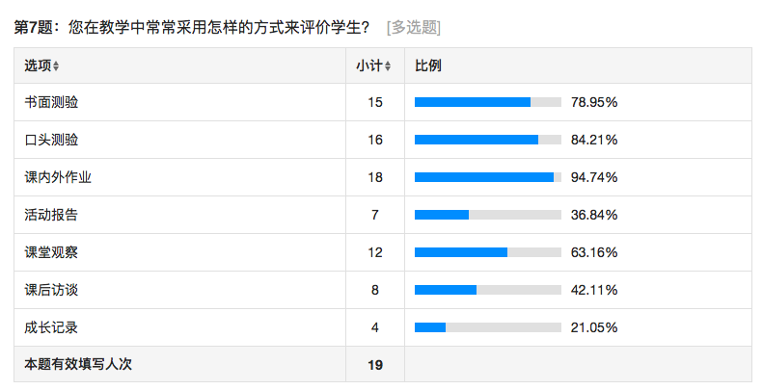

5. 教科研能力待提升。

在“您是否能通过课题研究来提升自己的教学水平”这一问卷中发现，由于经验不足、工作繁冗、缺乏引领等因素，多数教师很少通过课题研究来提升自己的教学水平，教科研能力较为薄弱。

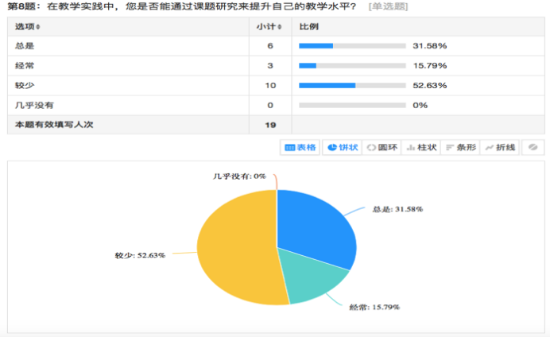

1. 从课题研究后期问卷调查结果看出：

从课题立项到课题实施，通过三年的研究与实践，对比前期的问卷调查结果，呈现以下结论：

1. 理论知识得到进一步积淀。

“参与课题研究后，您对深度学习、学习任务群、初中语文部编教材的体系结构、语文“容·智”课堂的了解情况”这一问题的回收发现，参与课题组的成员通过组长引领、自主学习、讨论交流，对以上理论有了更深刻地认识和了解。

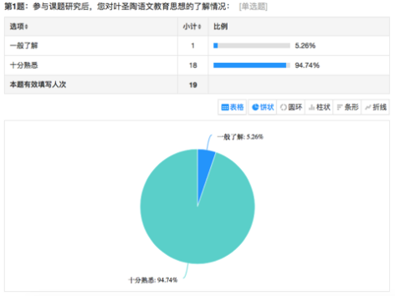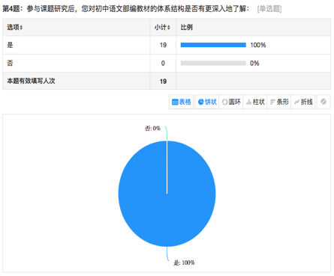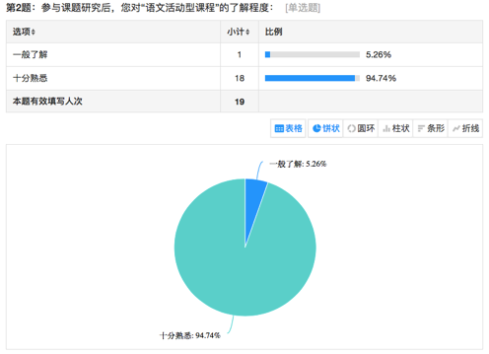

2.实践能力得到进一步提升。

就“参与课题研究后，您能否合理运用深度教学思想指导教学实践”这一问题的问卷结果显示，教师们在了解了深度思想及其指导意义后，能够自觉地将其运用于教学实践中去。

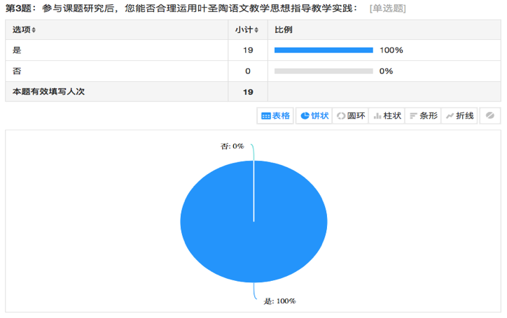

3.教学实践得到进一步优化。

“在课题研究过程中，您是否尝试过 “学习任务群”、“三环六步”等“容·智”课堂课程的教学实践，并探索优化活动性课程的开发路径”这一问题的回收发现，所有参与课题的成员都尝试过上述新型教学模式，来优化自身课堂教学，并在日常语文教学中更加注重教学情境、学习任务的设计、学习活动的开展、学习过程的评价，以促进学生整体性的发展。

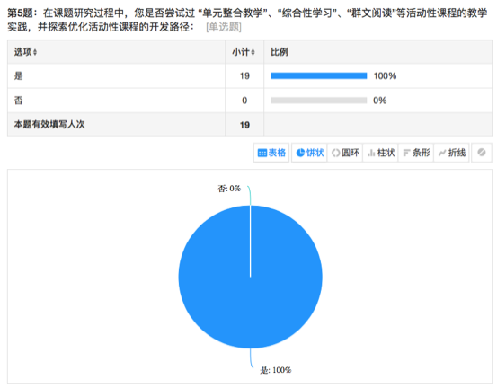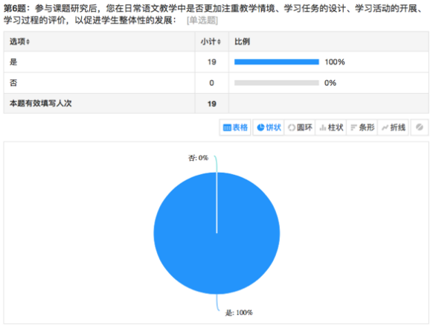

4.教科研水平得到进一步提高。

在“参与课题研究后，对您在教科研水平和语文教学能力是否有帮助”这一问卷结果中发现，老师们的教科研水平及其语文教学能力都得到了相应的提升，对课题研究的思路、过程和方法有了更清晰地认识。

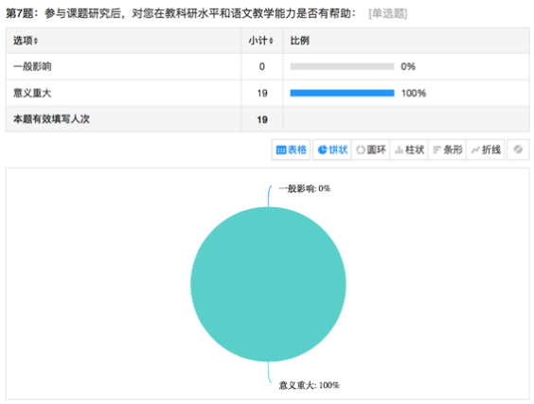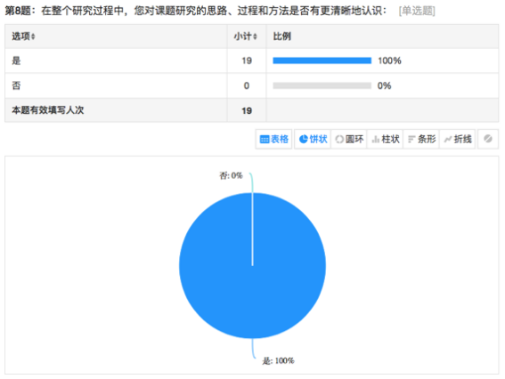

1. 从课题研究前期、后期问卷调查结果中看成果：

从上述的对比中，不难发现，参与课题以来，课题全体组成员无论是在理论层面还是在实践层面都得到了较高地提升，课题研究取得了一定的成果。究其原因有以下几点：

1. 课题研究目标明确，研究内容循序渐进，研究价值意义深远，操作性强。

2. 理论学习形式多样，专家引领理解透彻，成员研讨思考深入，指引性强。

3. 践行课标内化教学，理论实践相辅相成，组长指导组员亮相，成长性快。

4. 教学实践课型丰富，活动设计形式多样，骨干示范思维碰撞，实践性强。

5. 课堂情境真实有效，学生学习兴趣浓郁，学生发展全面出色，实效性高。

6. 教师自身兴趣高涨，听课评课氛围浓厚，课例论文撰写出彩，发展性强。